Jen doplň členy dle vzoru. Pokud neznáš nějaké slovíčko, použij slovník. Neznámé slovíčko si zapiš do slovníčku.
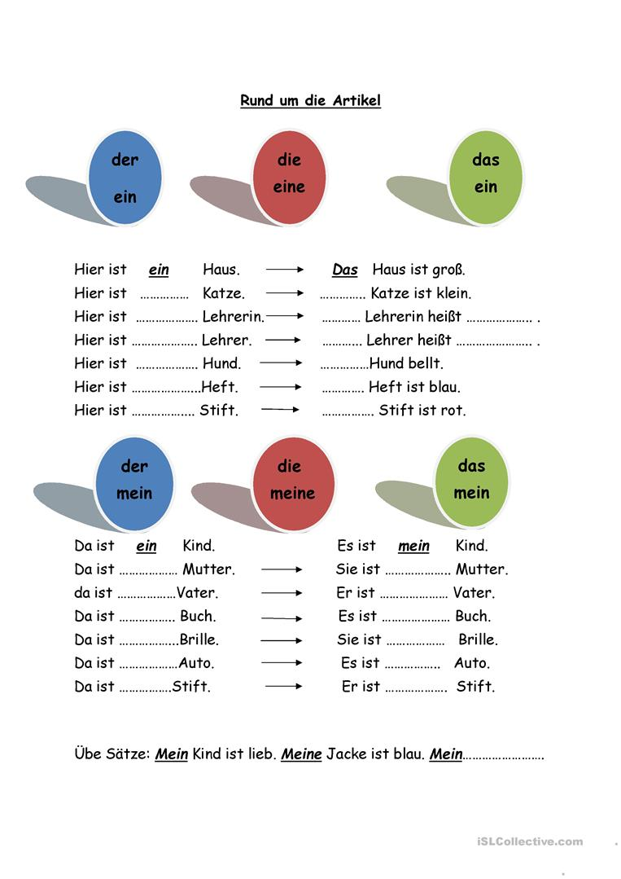

Přehled na „osvěžení“ znalostí.
Věty – doplň člen a zájmeno (např.1. věta: Die Mutter…., Sie ist im…). Pokud neznáš nějaké slovíčko, pracuj se slovníkem. Neznámé slovo si zapiš do slovníčku.

P